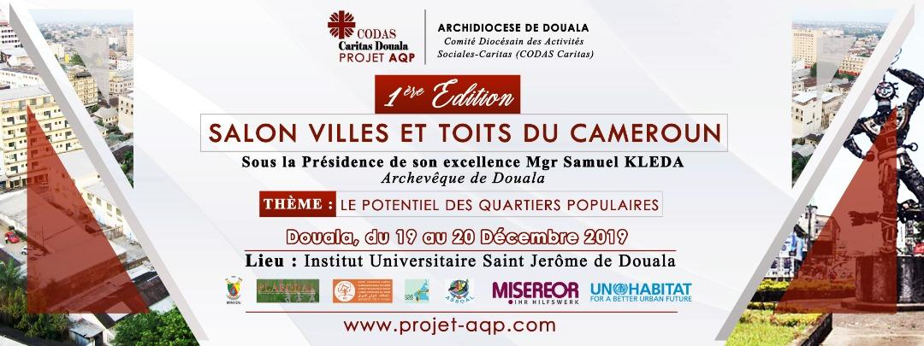

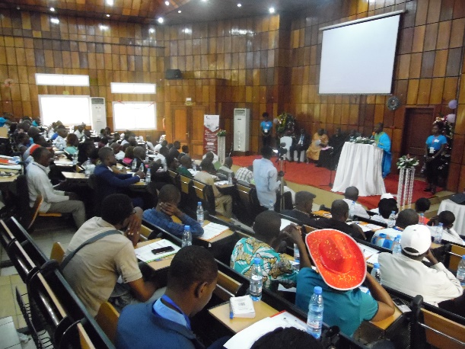
Pari réussi pour le CODAS Caritas Douala et ses partenaires, les 19 et 20 décembre 2019. Le CODAS Caritas Douala a en effet réuni dans le cadre de la première édition du Salon Villes et Toits du Cameroun, 164 acteurs et actrices impliqué-e-s de façon directe ou indirecte dans le développement des villes camerounaises. Ces acteurs et actrices sont venus de cinq (05) villes du Cameroun. Ce pari réussi grâce à l’accompagnement de ses partenaires, tels que la Plateforme des organisations de promotion du droit au logement, d’ASSOAL, de l’Association des Communes et Villes Unies du Cameroun, de Habitat International Coalition, du Ministère de l’Habitat et du Développement Urbain, de l’ONU-Habitat et Misereor, son partenaire technique et financier.
Plénière ouverture officielle Salon
Source : CODAS Caritas Douala/AQP 2019
Cette rencontre se tenait dans le cadre du Projet de protection et de promotion du droit au logement décent par l’appui à l’amélioration des quartiers populaires, en abrégé Projet «AQP», implémenté depuis le début de l’année 2019. Elle avait pour but, comme l’indiquait le thème du Salon, mettre en exergue « le potentiel des quartiers populaires ». Une préoccupation reprise à leur compte par les différents intervenants. Pour Mgr BAYEMECK, Vicaire Général de l’Archidiocèse de Douala et Président du Salon, « … Les habitants des quartiers populaires ne doivent pas se sentir exclus de la vie sociale. Ils doivent prendre leurs responsabilités pour viabiliser leur milieu de vie… ». S’inscrivant dans la même dynamique, le Pr Auguste NGUELIEUTOU a souligné durant la présentation de la leçon inaugurale, la nécessité d’une collaboration entre les autorités nationales et locales et les populations de ces quartiers populaires. Cette coopération permettrait selon lui, de travailler à l’éradication des stigmates et à la transformation des regards péjoratifs sur ces quartiers de façon à les percevoir comme une sorte de niches aux potentialités et richesses à valoriser.
Dans le cadre des sessions thématiques, plusieurs sous-thèmes ont fait l’objet de présentation et d’échanges entre les panelistes et les participant-e-s. Des acteurs de la société civile et des auteurs des initiatives d’améliorations des quartiers populaires ont également partagé leurs expériences. Au terme de ces différents travaux et de la première édition du Salon Villes et Toits du Cameroun les recommandations ont été formulées par les participants et adressées aux acteurs suivants :

Recommandations à l’endroit des populations des quartiers populaires
- Associer l’ordre national des architectes afin que les modèles que nous produisons épousent nos valeurs traditionnelles ;
- Faire la promotion d’un calendrier fédérateur pour créer une masse critique capable de donner beaucoup plus d’envergure aux activités menées par exemple les comités d’hygiène et de salubrités des quartiers de tous les quartiers de la ville de Douala ;
- Faire une cartographie du potentiel à valoriser, existant dans les quartiers populaires.

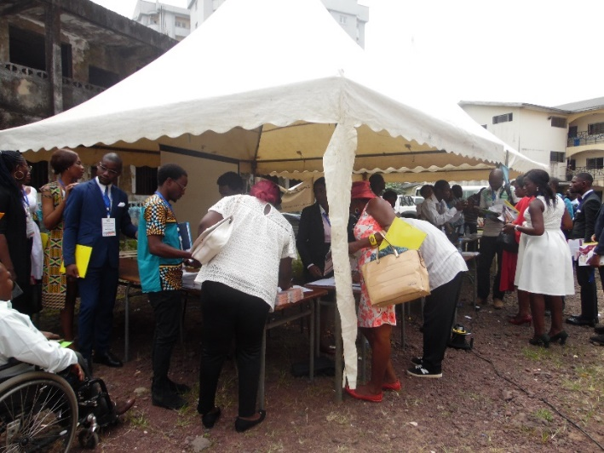
Recommandations à l’endroit du CODAS Caritas Douala
- Associer l’ordre national des architectes afin que les modèles que nous produisons épousent nos valeurs traditionnelles ;
- Prévoir/élaborer des activités mobilisant plusieurs organisations ;
- Faciliter l’échange d’expérience entre les organisations travaillant sur la même thématique.

Recommandations à l’endroit des partenaires du CODAS Caritas Douala
Visite des stands
Source : CODAS Caritas Douala/AQP 2019
- Faciliter l’accès des OSC aux financements venant des ambassades et représentations diplomatiques ;
- Mettre en place un programme de formation des membres des organisations sur les thématiques sollicitées, notamment le droit à la ville ;
- Promouvoir, organiser, valoriser et prioriser le partenariat municipalités et populations locales.
Recommandations à l’endroit des autorités administratives des villes camerounaises
- Travailler de concert avec tous les acteurs au processus d’amélioration des conditions de vie des populations ;
- Associer l’ordre national des architectes afin que les modèles que nous produisons épousent nos valeurs traditionnelles ;
- Renforcer la décentralisation et ce faisant renforcer le développement communautaire ;
- Conserver les savoir-faire des quartiers populaires dans leur site originel.

